BV-THERMO 66: 600 x 600 mm

Gorter Deutschland

Eigenschaften

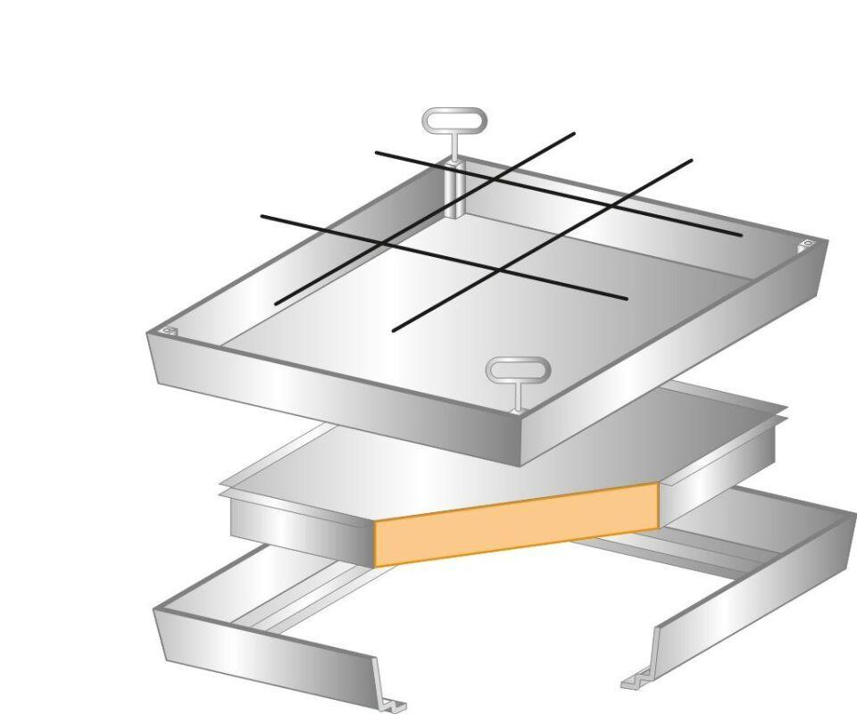

Dichtheit

geruchsdicht, wasserdicht

Einsatzort

außen, innen

Farbton

silber

Oberfläche

feuerverzinkt

Werkstoff

Stahl

Breite (mm)

600,00

Einbauhöhe (mm)

75,00

Länge (mm)

600,00

Bedienung

manuell

Verschließtechnik

Schraubverschluss

Bruchlast (N)

125.000,00